Didaktische Kommentierung: Aufgabe Münzen Betrag

Aufgabenmerkmale
Leitidee | Größen und Messen
Bildungsstandard/s - Allgemeine Kompetenzen | Mathematische Aussagen hinterfragen und auf Korrektheit prüfen
Bildungsstandard/s - Inhaltsbezogene Kompetenzen (Leitideen) | Standardeinheiten aus den Bereichen Geldwerte, Längen, Zeitspannen, Gewichte und Rauminhalte kennen
Kompetenzstufe | V
Anforderungsbereich | Zusammenhänge herstellen (II)

Aufgabenbezogener Kommentar
Zur Lösung der Aufgabe ist die Kenntnis der Geldwerte von Euro-Münzen erforderlich, die auf verschiedene Weise miteinander zu kombinieren sind. Der Umgang mit Geldwerten in Kommaschreibweise ist den Kindern in der Regel aufgrund entsprechender Alltagserfahrungen geläufig. Nacheinander müssen der Aufgabe folgende Informationen entnommen und bei der Lösungsfindung beachtet werden:
- Sprechblase: Drei Münzen werden kombiniert.
- Sprechblase: Es handelt sich um unterschiedliche Münzen.
- Fragestellung: Es wird ein Betrag gesucht, der sich nicht ergeben kann.
- Wahlfelder: Ausschließlich diese Beträge stehen zur Auswahl und sind zu untersuchen.
Die systematische Kombination dreier unterschiedlicher Münzen würde zu einer für die Kinder unüberschaubaren Menge verschiedener Summen führen. Somit ergibt sich als einzig sinnvolle Vorgehensweise die Überprüfung der zur Auswahl gegebenen Geldbeträge im Hinblick auf die Vorgaben.
Eine sich anbietende Strategie hierfür:
- Beginn mit der Münze mit dem höchstmöglichen in den gegebenen Betrag „passenden“ Wert,
- Jeweils Hinzuaddieren der Münze mit dem noch höchstmöglichen Betrag,
- Rückgriff auf kleinere Werte, wenn der Wert bereits vor Erreichen von drei Münzen erreicht oder überschritten ist,
- Ausschließen der Lösung, wenn der Wert mit drei Münzen genau erreicht ist.

Mögliche Schwierigkeiten könnten sein:
- Unkenntnis der zur Verfügung stehenden Münzwerte,
- Schwierigkeiten im Umgang mit der Kommaschreibweise bei den gegebenen Geldbeträgen,
- Unsicherheit beim Erfassen des Textes und damit Nichtbeachtung einzelner Vorgaben („…unterschiedlich viel wert…“/„…kann es nicht sein?“),
- Ungeschickte Vorgehensweise (z. B. generelle Suche nach Beträgen, die mit drei verschiedenen Münzen erreicht werden können und Abgleich mit den zur Auswahl gestellten Summen) und damit keine Lösungsfindung in der gegebenen Zeit oder zumindest hoher Zeitverlust.

Anregungen für den Unterricht
Für die Behandlung im Unterricht bietet sich der Einsatz von Rechengeld an, insbesondere zur Visualisierung für Schülerinnen und Schülern mit Schwierigkeiten bei der abstrakten Bearbeitung einer solchen Aufgabe.
Aktivitäten in Einzel- oder Partnerarbeit könnten sein:
- Finden der Lösung zu dieser Aufgabe durch das Legen mit Rechengeld,
- Erklären des Lösungsweges zu dieser Aufgabe („Erkläre Deinem Partner, wie Du die Lösung ermittelt hast/wie man die Lösung ermitteln kann.“),
- Ermittlung weiterer möglicher Geldbeträge, die diesen Vorgaben entsprechen,
- Entwicklung eigener Vorgaben und Konstruktion entsprechender Aufgaben,
- Legen der Geldbeträge mit möglichst wenigen Münzen,
- Legen der Geldbeträge mit möglichst vielen Münzen. („Welche Lösung ergibt sich dabei immer?“),
- Überlegungen zu den vorhandenen Münzwerten anstellen. („Warum sind die Münzen so gestaffelt und warum tauchen dabei nie die Ziffern 3, 4, 6, 7, 8 und 9 auf?“ – Dies lässt sich fortführend auch auf die Werte der Scheine übertragen),
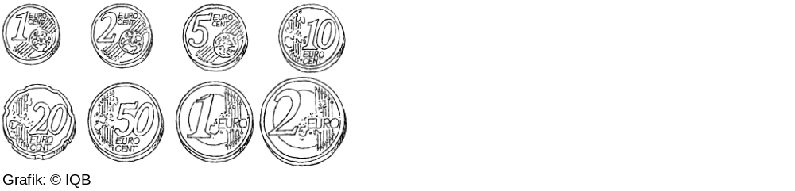
- Erhöhung der Geläufigkeit im Umgang mit Geldwerten durch Simulieren von Einkaufssituationen.

